**PORTOFOLIO**

**PEMROGRAMAN WEB**

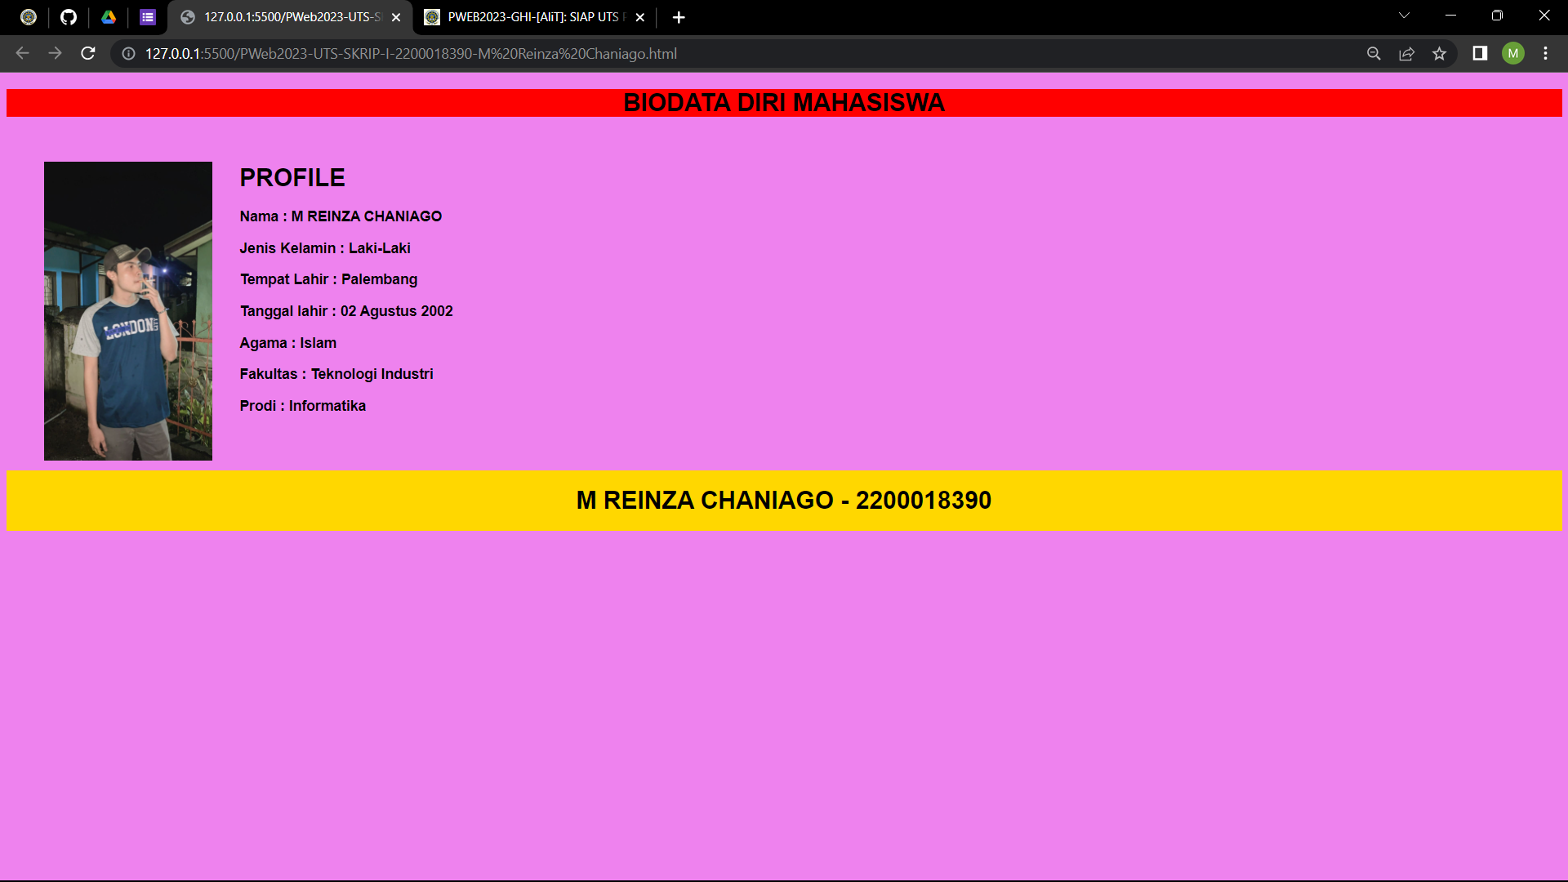

Dosen : Ali Tarmuji

Disusun Oleh:

Nama : M REINZA CHANIAGO (2200018390)

Kelas : i

PROGRAM STUDI TEKNOLOGI INDUSTRI/FAKULTAS INFORMATIKA

UNIVERSITAS AHMAD DAHLAN

TAHUN AJARAN 2022/2023

* **Deskrpisi web**

Web ini dibuat untuk memenuhi mata kuliah Pemrograman Web dengan menggunakan materi HTML, CSS, dan Javascript. Untuk di tampilan awal masuk web akan ada pemberitahuan untuk setuju masuk ke dalam biodata tersebut. Pemberitahuan ini dibuat menggunakan JavaScript. Selanjutnya masuk kedalam biodata yang sudah dibuat. Biodata ini berisi gambar diri dan perkenalan singkat. Untuk program biodata ini menggunakan HTML dan untuk memberikan warna menggunakan CSS. Bagian CSS di buat terpisah dengan HTML tapi di simpan di dalam folder yang sama. Walaupun terpisah di program HTML mampu memanggil program CSS yang sudah di siapkan untuk memberikan warna pada program biodata.

* **Desain web**

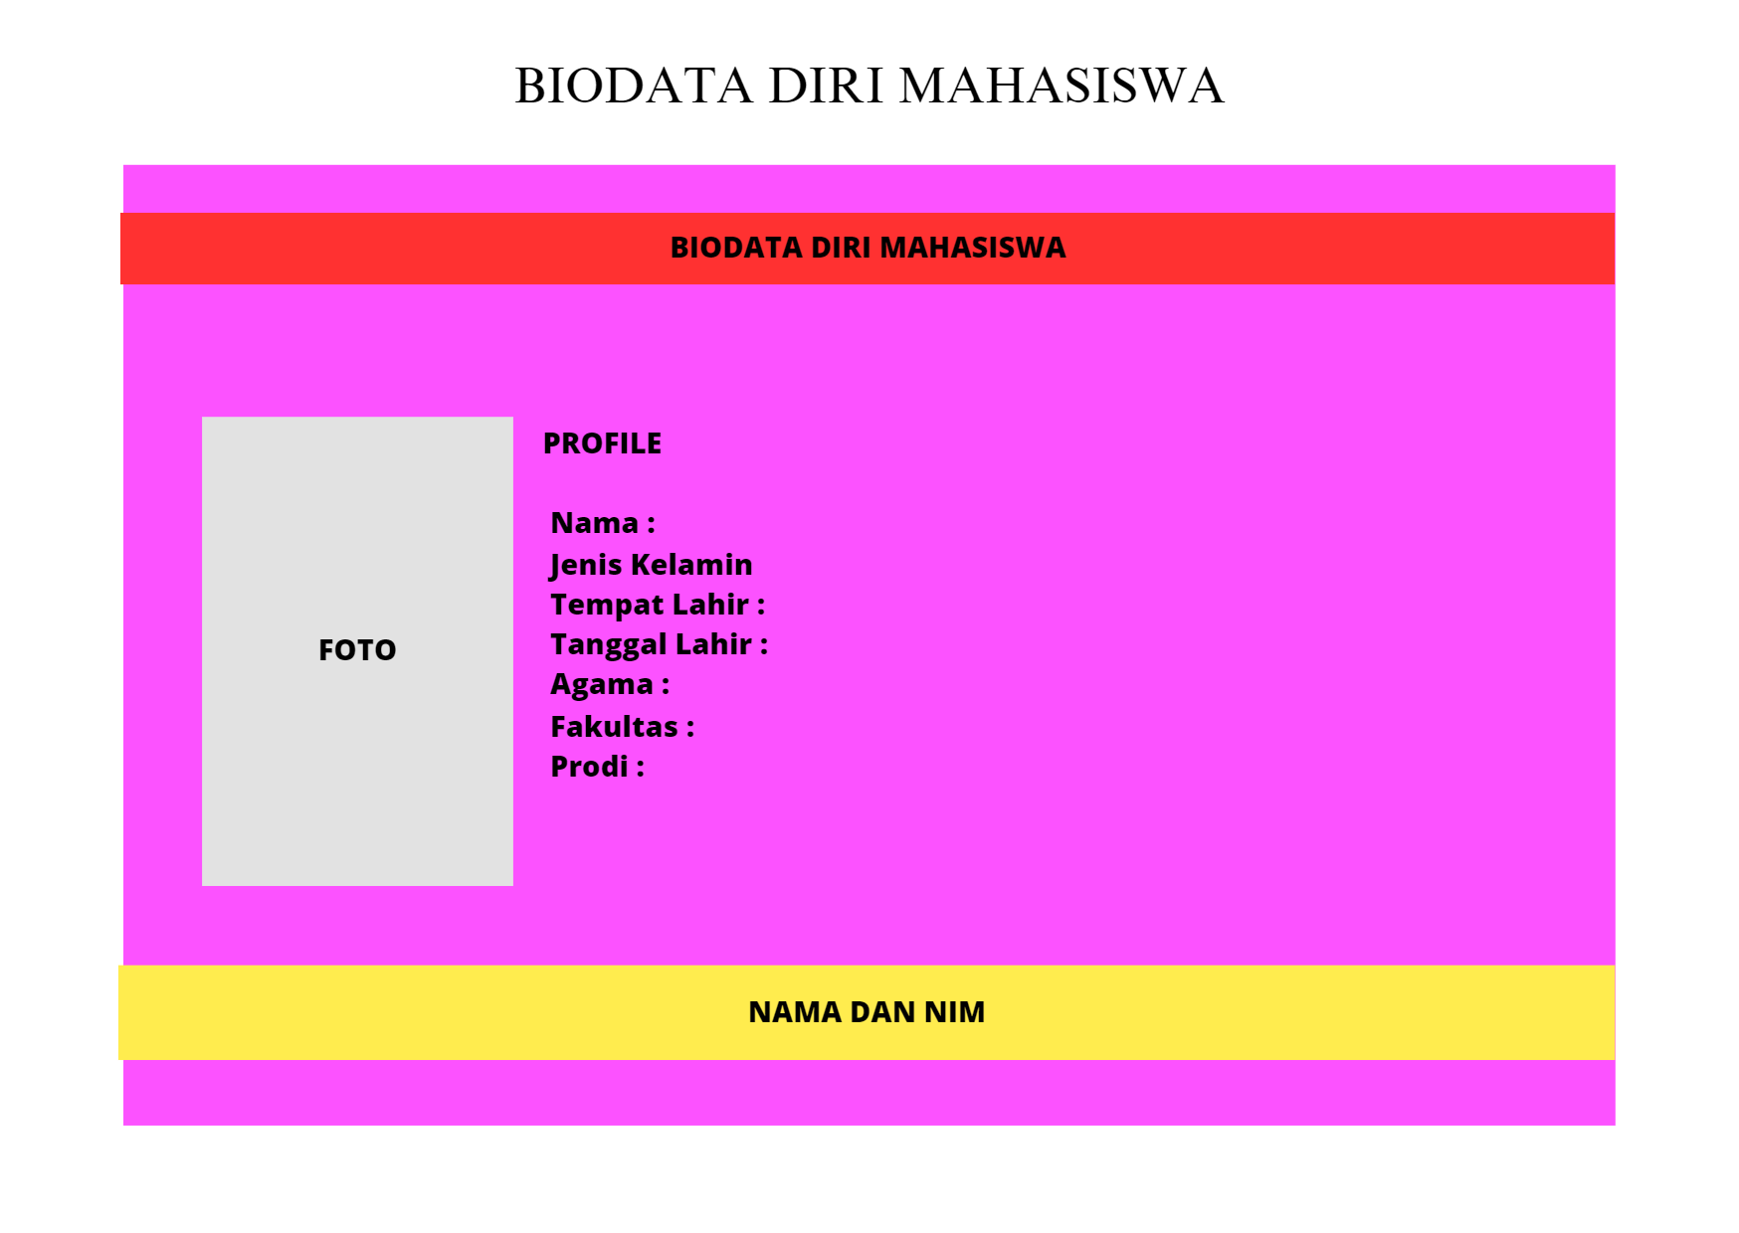

Desain web dibuat menggunakan aplikasi Canva yang menggunakan android. Hasil tampilan akhir program sudah di sempurnakan. Desain ini hanya sebagai gambaran awal membuat program tersebut.

* **Tampilan file file penyimpanan**

-Penyimpanan HTML

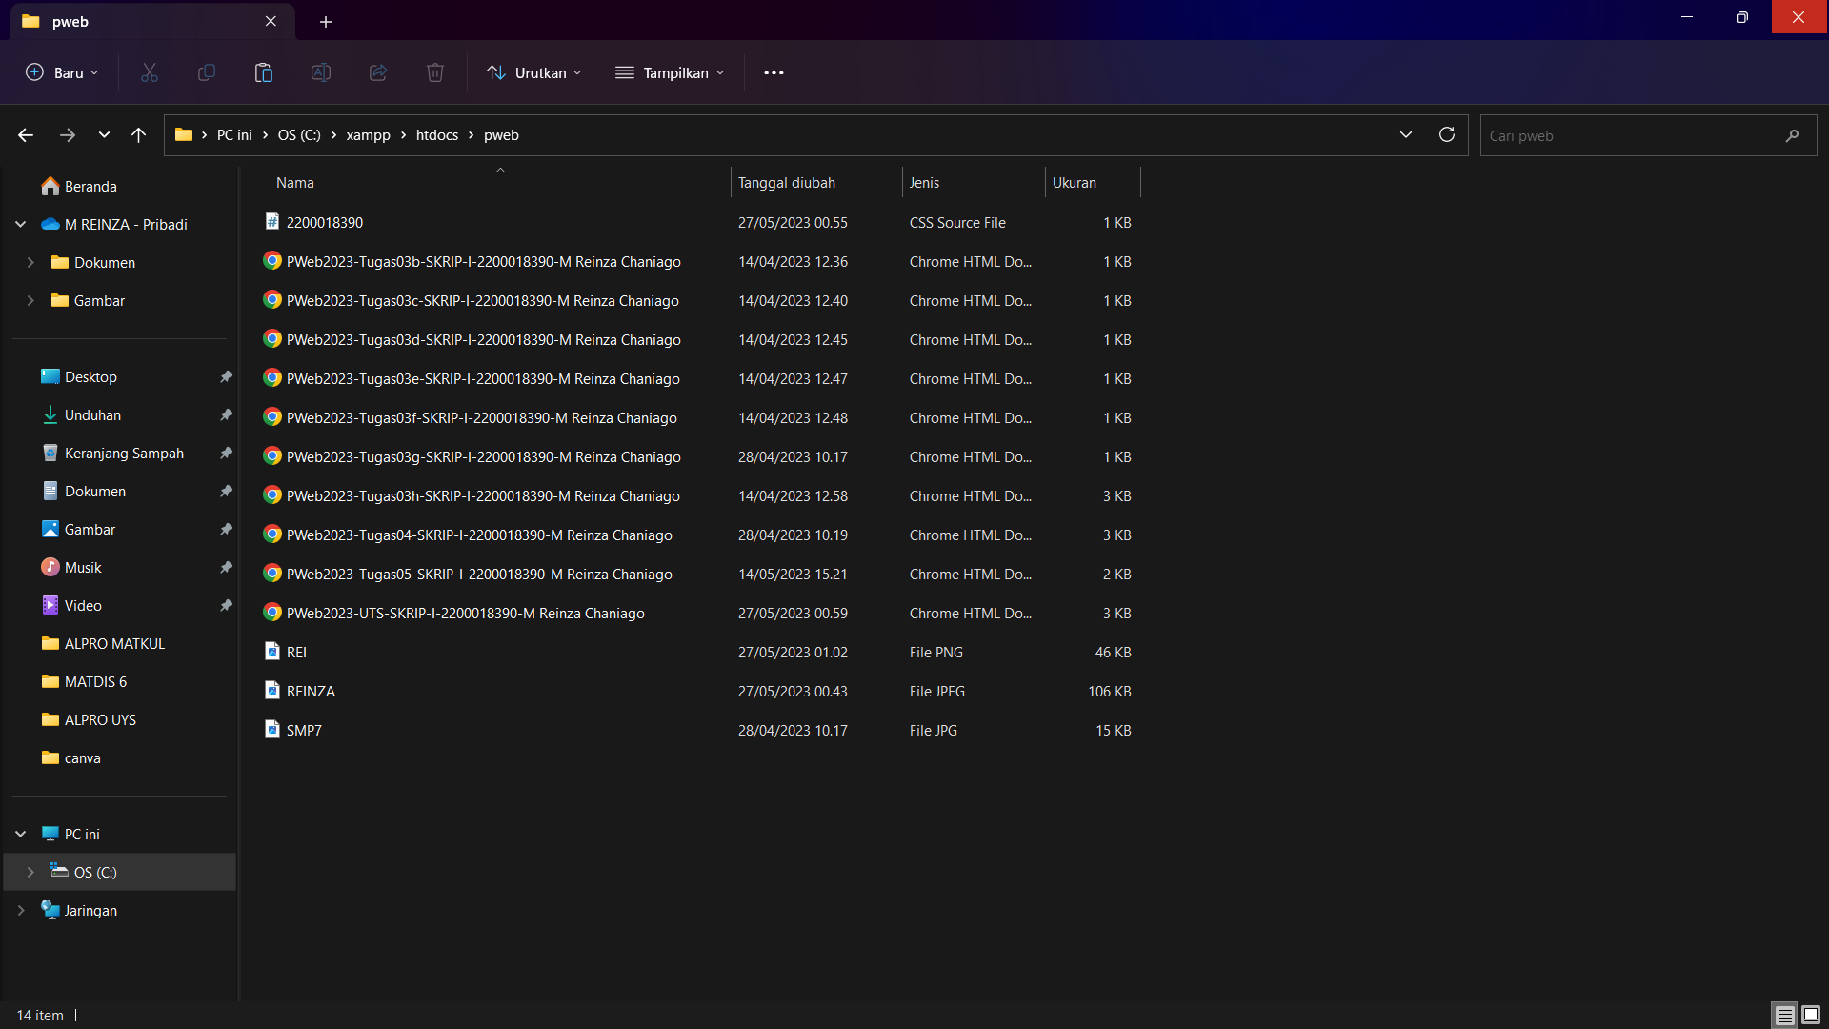

-Penyimpanan CSS

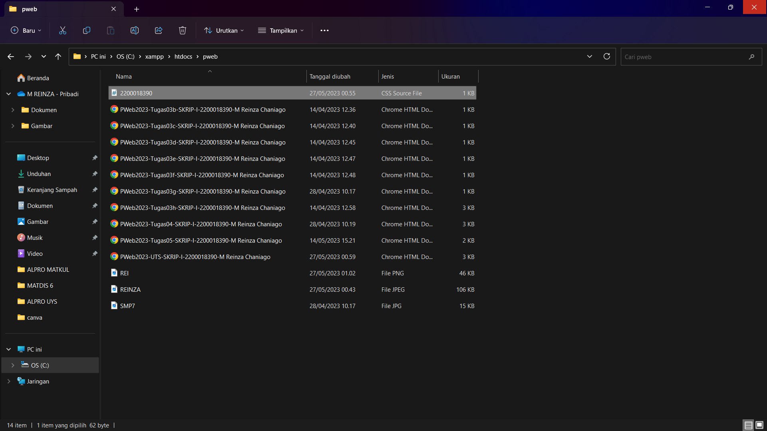

* **KODE PROGRAM**

Kode program HTML

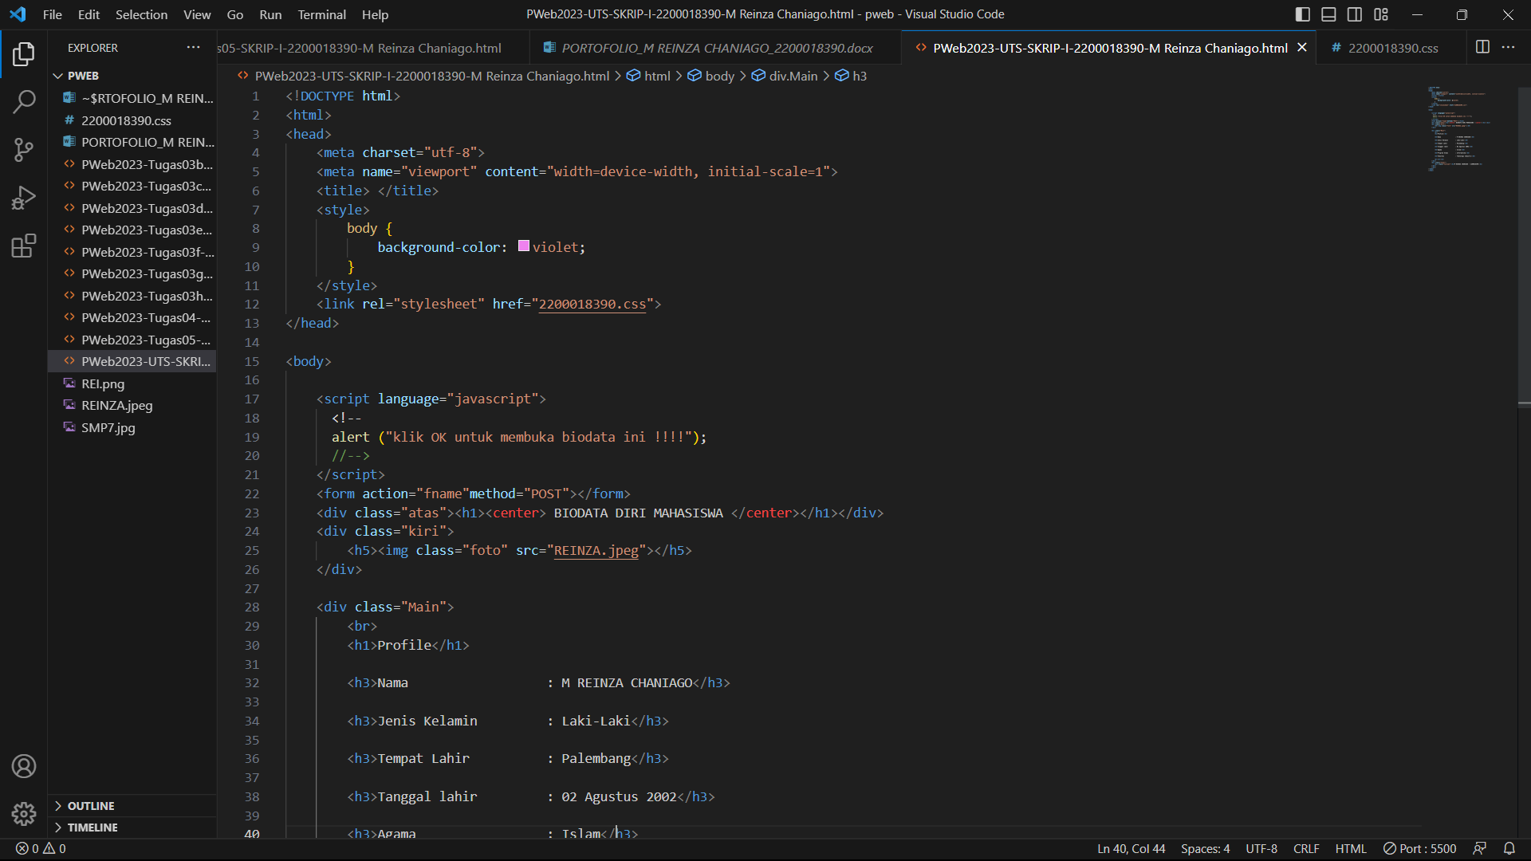

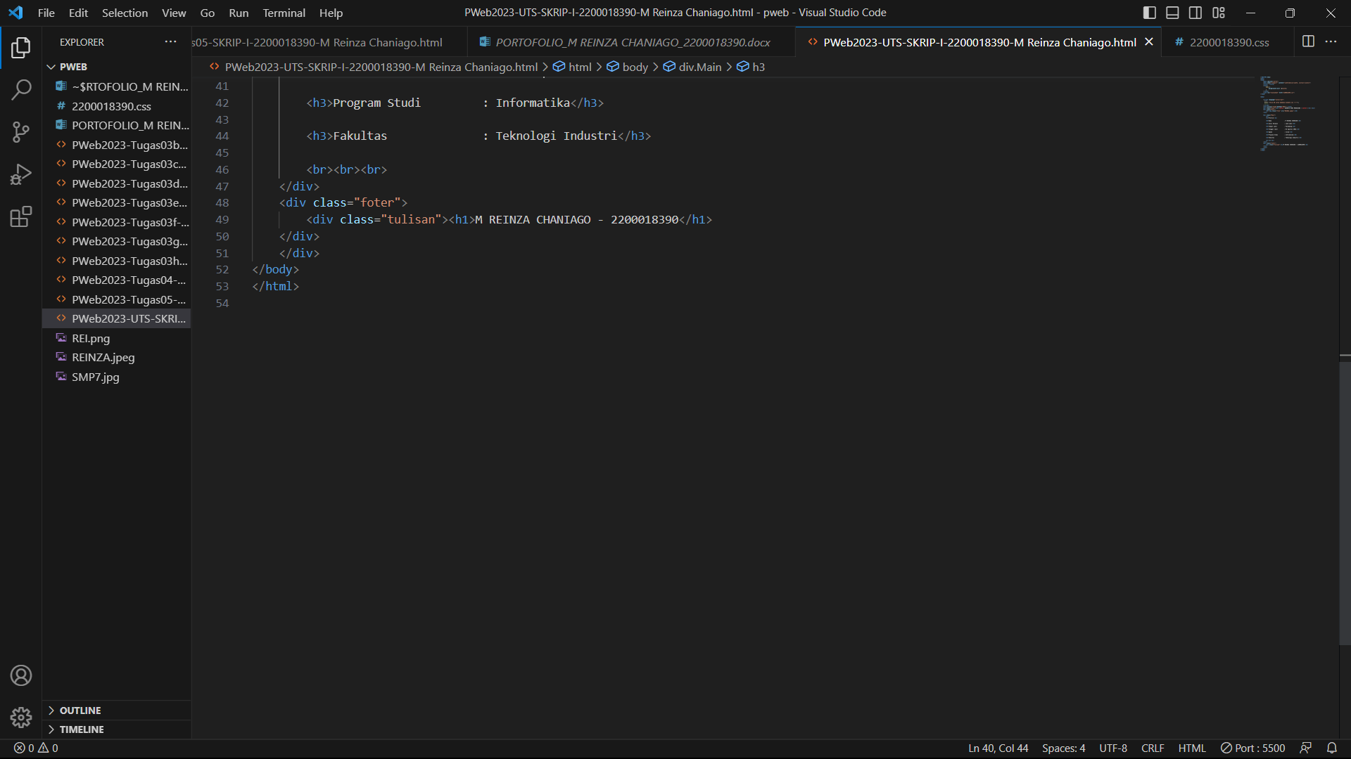

Source Code :

<!DOCTYPE html>

<html>

<head>

    <meta charset="utf-8">

    <meta name="viewport" content="width=device-width, initial-scale=1">

    <title> </title>

    <style>

        body {

            background-color: violet;

        }

    </style>

    <link rel="stylesheet" href="2200018390.css">

</head>

<body>

    <script language="javascript">

      <!--

      alert ("klik OK untuk membuka biodata ini !!!!");

      //-->

    </script>

    <form action="fname"method="POST"></form>

    <div class="atas"><h1><center> BIODATA DIRI MAHASISWA </center></h1></div>

    <div class="kiri">

        <h5><img class="foto" src="REINZA.jpeg"></h5>

    </div>

    <div class="Main">

        <br>

        <h1>PROFILE</h1>

        <h3>Nama                  : M REINZA CHANIAGO</h3>

        <h3>Jenis Kelamin         : Laki-Laki</h3>

        <h3>Tempat Lahir          : Palembang</h3>

        <h3>Tanggal lahir         : 02 Agustus 2002</h3>

        <h3>Agama                 : Islam</h3>

        <h3>Fakultas              : Teknologi Industri</h3>

        <h3>Prodi        : Informatika</h3>

        <br><br><br>

    </div>

    <div class="foter">

        <div class="tulisan"><h1>M REINZA CHANIAGO - 2200018390</h1>

    </div>

    </div>

</body>

</html>

Penjelasan HTML :

Baris 7 : untuk memanggil program css yang sudah dibuat

Baris 13-14 merupakan tampilan Javascrip syntax

Baris 17: untuk membuat judul diatas

Baris 25 : untuk memasukkan gambar dan ukuran gambar

Baris 28-44: untuk memasukkan biodata secara statis

Baris 36 : untuk membuat nama nim kotak bawah

-Kode Program CSS

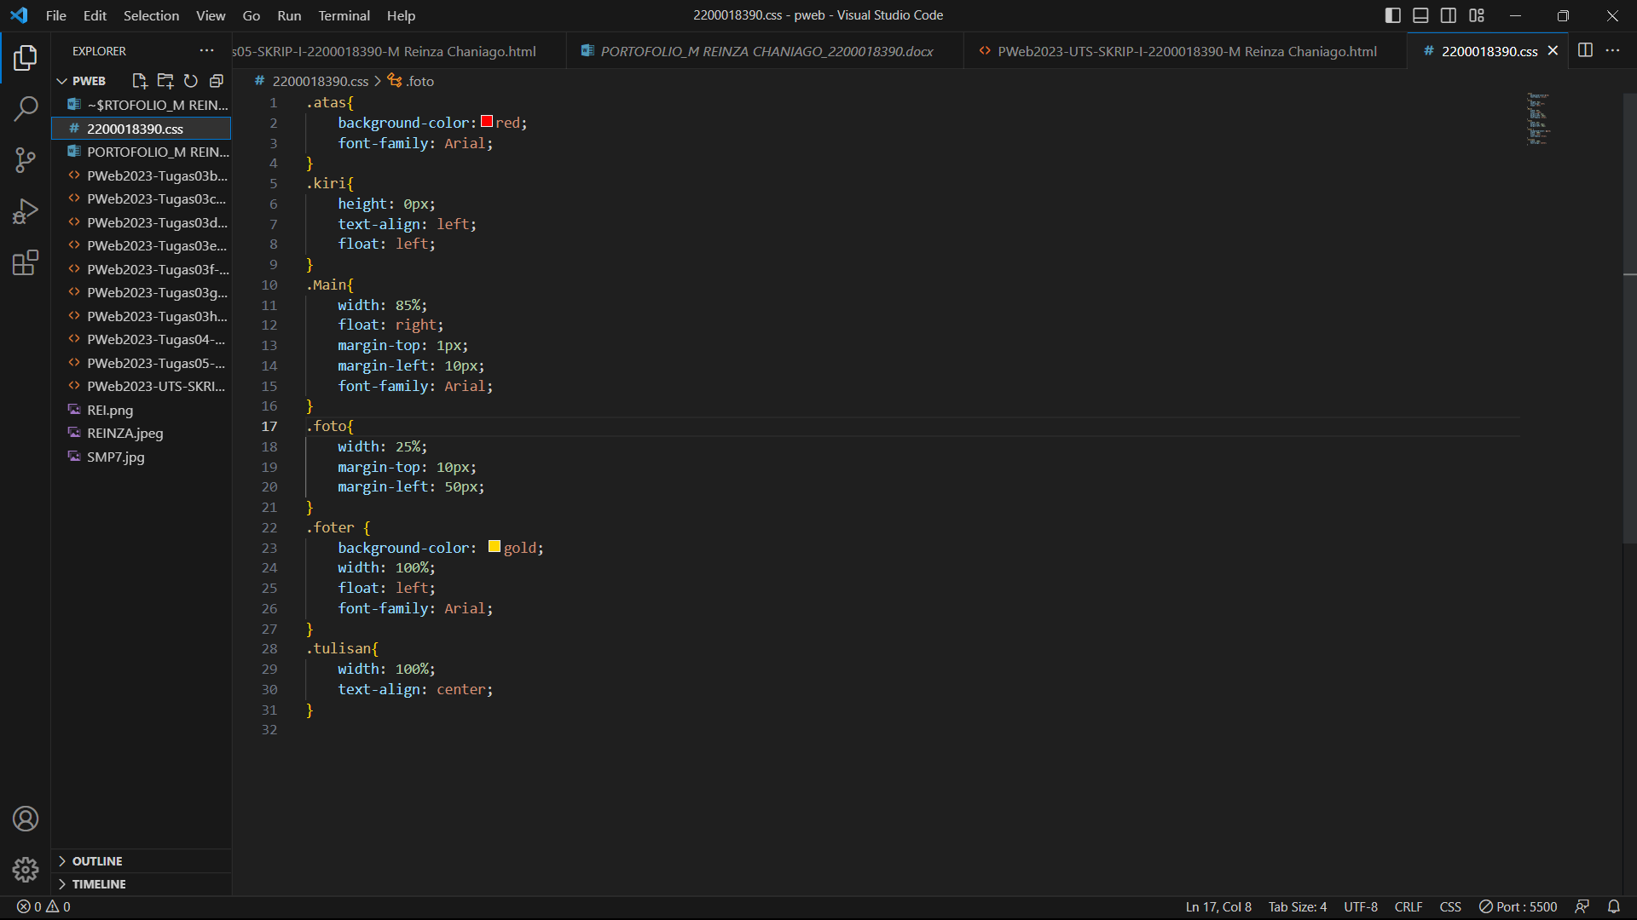

Penjelasan css :

.atas{ (**Untuk mengantur warna dasar dan jenis font pada header)**

.kiri{ (**Untuk mengatur letak posisi foto)**

.Main{ (**Untuk mengatur tata letak isi biodata)**

.foto{ (**Untuk mengatur ukuran foto)**

.foter { (**Untuk mengubah warna pada footer serta jenis font yang di gunakan)**

.tulisan{ (**Untuk mengatur teks pada footer)**

* **TAMPILAN PROGRAM DI BROWSER**

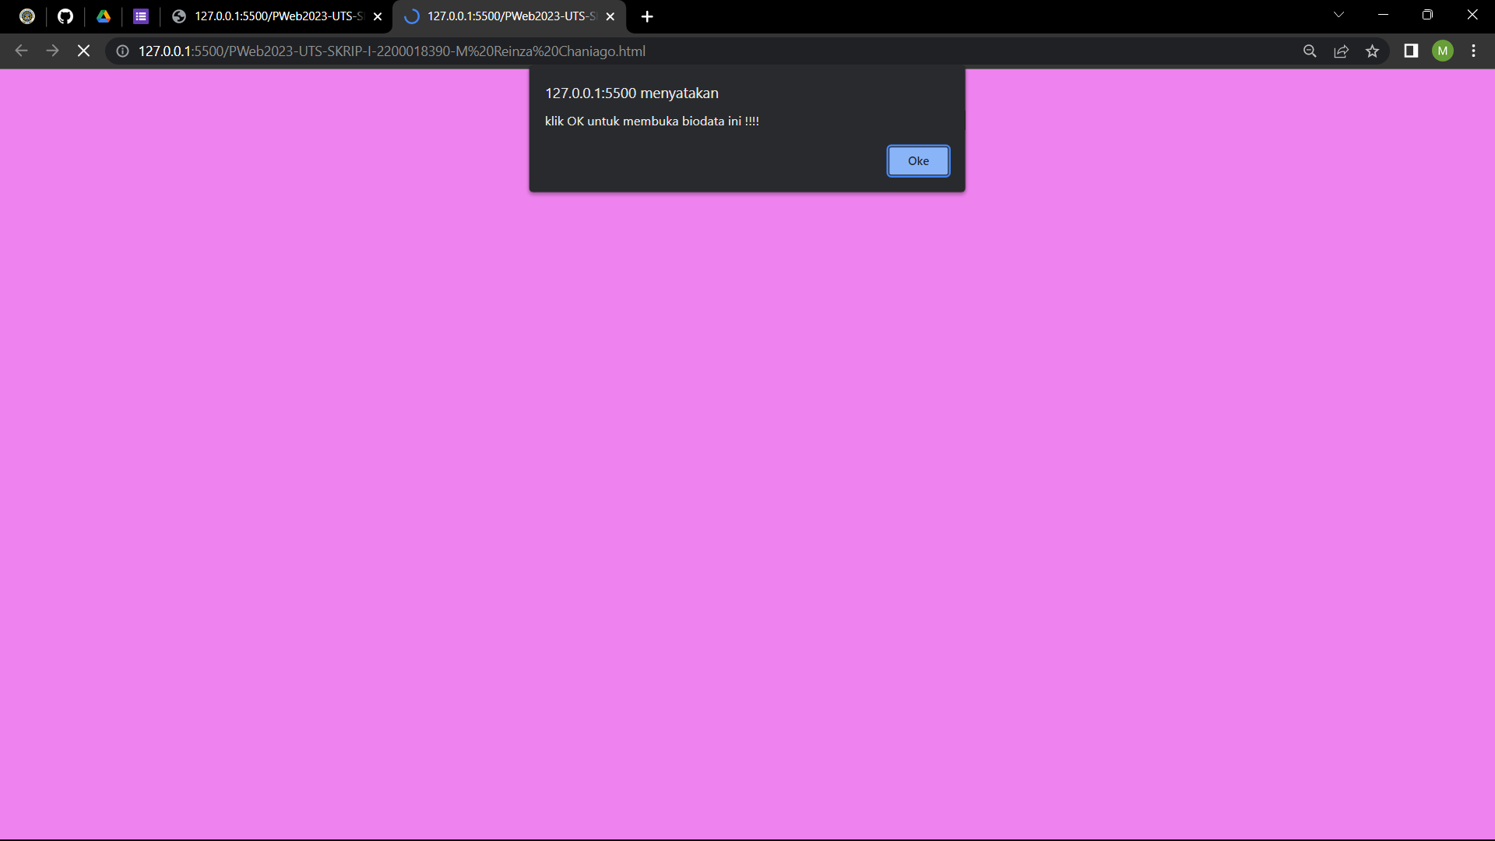

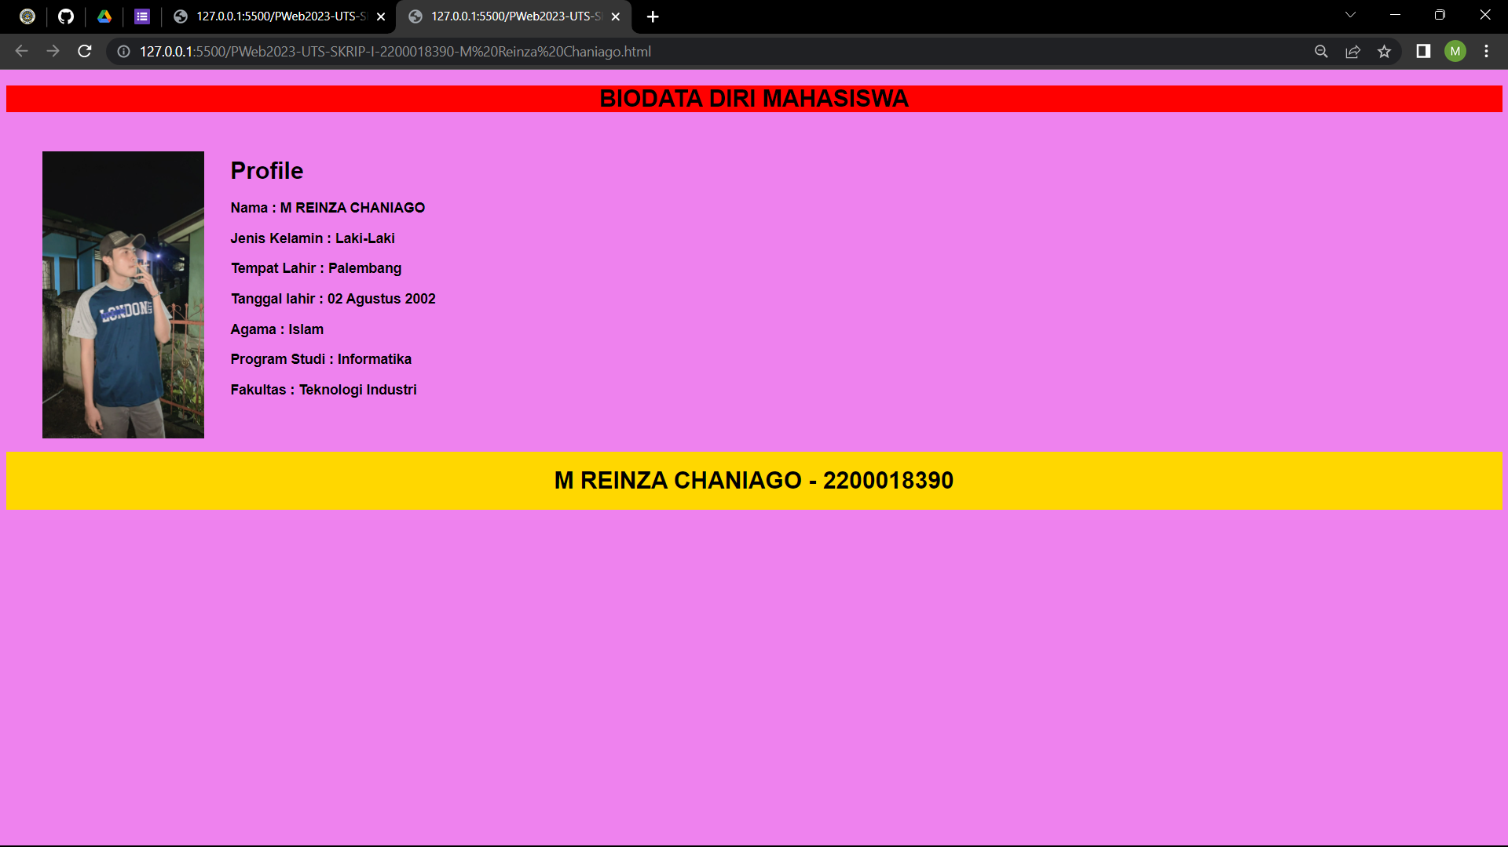

* **TAMPILAN GITLAB**

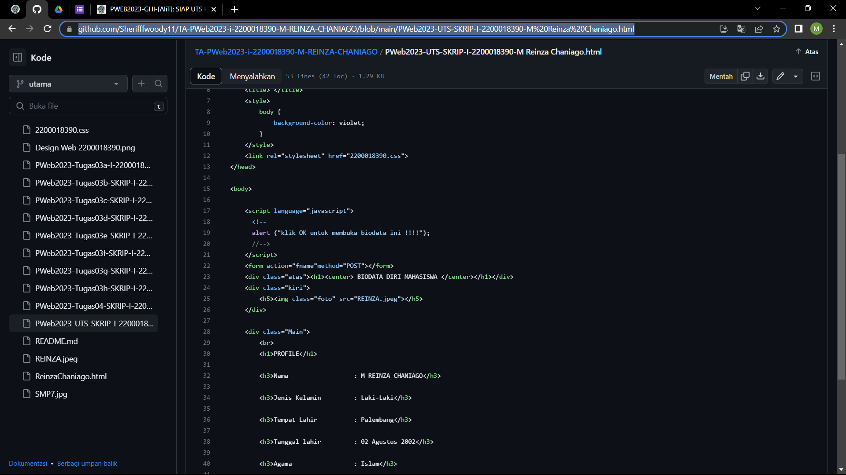

Link : https://github.com/Sherifffwoody11/TA-PWeb2023-i-2200018390-M-REINZA-CHANIAGO/blob/main/PWeb2023-UTS-SKRIP-I-2200018390-M%20Reinza%20Chaniago.html